Муниципальное дошкольное образовательное автономное учреждение
"Детский сад № 44"
_____________________________________________________________________________________________________

Музыкальный кейс
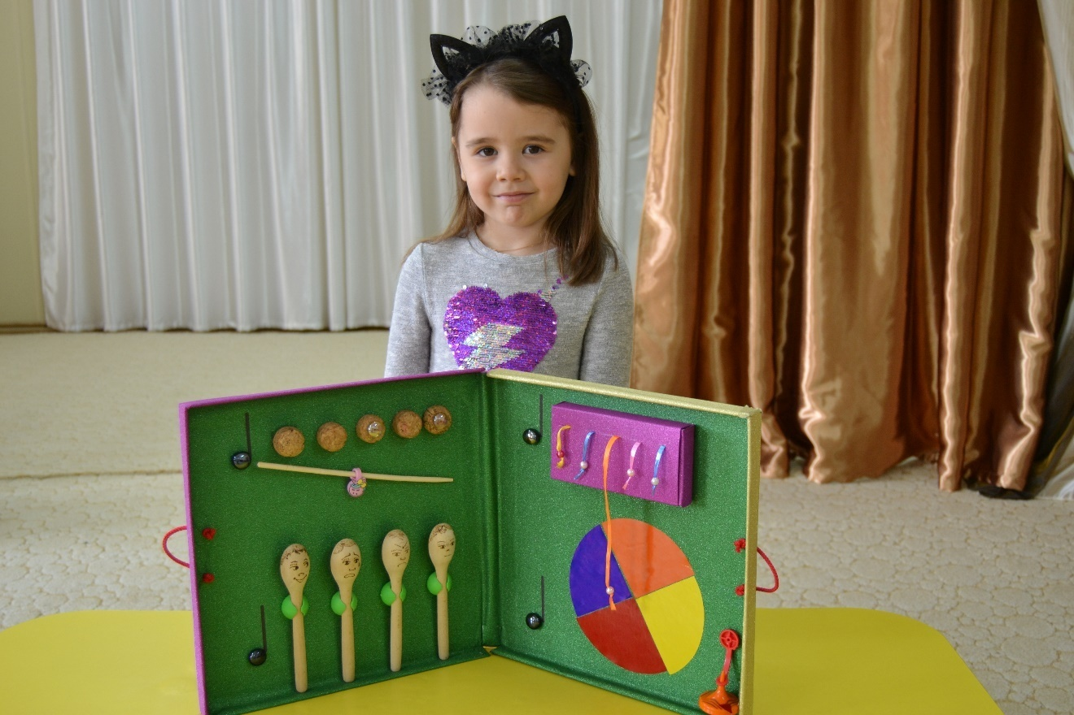

Подготовила:
Музыкальный руководитель
Григорян Анна Сергеевна

г.Оренбург, 2020

СОПРОВОДИТЕЛЬНАЯ ИНФОРМАЦИЯ
ПО КОНКУРСНОЙ РАБОТЕ

- Наименование ДОУ - Муниципальное дошкольное образовательное автономное учреждение «Детский сад № 44»
- Ф.И.О. педагога – Григорян Анна Сергеевна
- Должность – музыкальный руководитель
- Возрастная принадлежность пособия – для детей 4-5 лет
- Название работы – музыкально-дидактическое пособие по обогащению развивающей предметно-пространственной среды по музыкальному развитию детей: «Музыкальный кейс».
Цель пособия: развивать творческое воображение, импровизационное обращение со знакомым музыкальным материалом.
Задачи:
- способствовать созданию условий для творческого самовыражения ребенка, учитывая его индивидуальные возможности;
- развивать самостоятельность в процессе музицирования с использованием дидактического пособия;
- способствовать коррекции зрения у детей;
- развитие музыкального слуха у детей дошкольного возраста.
- Формировать умение интонировать движение мелодии вверх – вниз;
- развивать музыкальный слух, мелкую моторику ребенка и быстрое реагирование на остановку пропевания звука;
- формировать умение детей реагировать на смену характера музыки и соответственно ей изменять движения;
- умение различать характер музыки;
- формировать умение детей передавать музыкальные впечатления в речи.
Описание пособия. Музыкальный кейс может использоваться воспитателем, музыкальным руководителем на занятиях, развлечениях, кружковой, индивидуальной работе, а также в самостоятельной музыкальной деятельности дошкольников 4-5 лет. Используя это пособие, дети могут играть в различные музыкально – дидактические игры – сначала со взрослым, а затем и с небольшой группой сверстников.
Дидактическое пособие «Музыкальный кейс» может использоваться для коррекции зрения. Оно положительно влияет на зрительное восприятие ребенка, так как содержит основные цвета: красный, желтый, зеленый, оранжевый, которые хорошо влияют на сетчатку глаза, а также имеет предметы разной величины (большие и маленькие), что способствует коррекции и дальнозоркости.

Пособие развивает слуховые, тактильные, двигательные ощущения - это улучшает ориентировку в пространстве. Дети закрепляют понятия «вверх - вниз», «слева - справа», «выше - ниже».

Возможности дидактического пособия очень широки и рассчитаны на творческий подход педагогов.
Ожидаемые результаты использования пособия.
У дошкольников будут сформированы:
• музыкальный слух;
• умение различать характер музыки;
• умение самостоятельно простукивать ритмические рисунки;
• интерес к творческому самовыражению.

Музыкальный кейс имеет пять дидактических «поля»

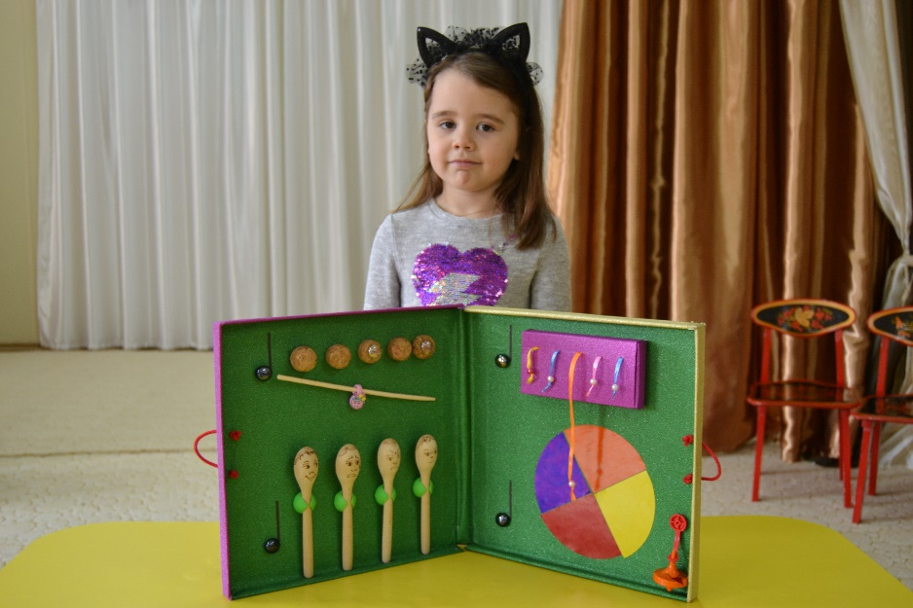

- Ритмические карточки «Колобок»

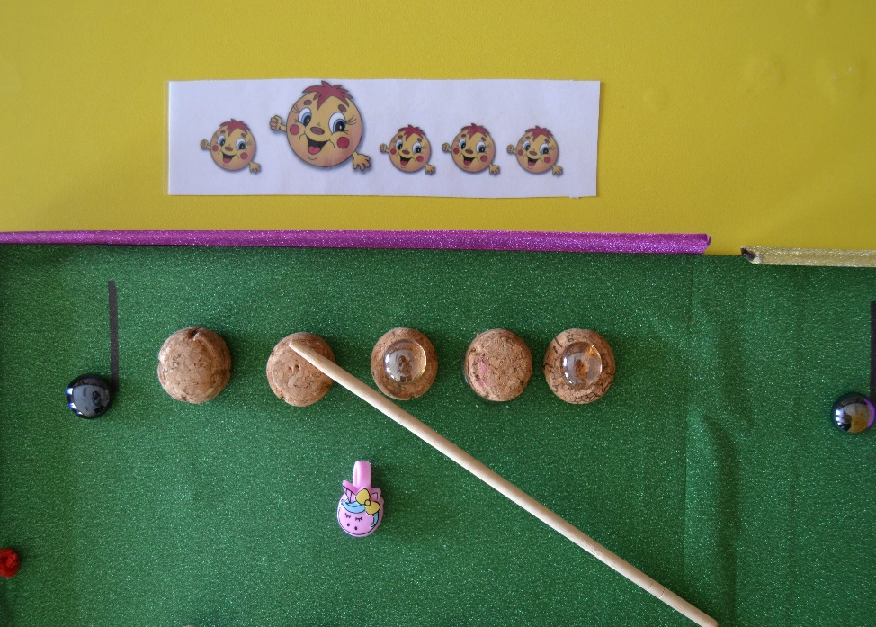

Цель: развитие ритмического слуха
Задача: научить самостоятельно простукивать ритмические рисунки.
Ребенок выходит и прохлопывает ритмический рисунок, который изображен на карточке. Затем берет палочку и проигрывает ритмический рисунок на имитированных барабанах. Большой колобок - это половинная нота, а маленький - четвертная. В дополнение к заданию ребенок должен отличить звучание барабана с бусинкой и без. С бусинкой звучание звонче. Далее ребенок выполняет следующую карточку с другим ритмическим рисунком.

- Угадай музыкальное настроение

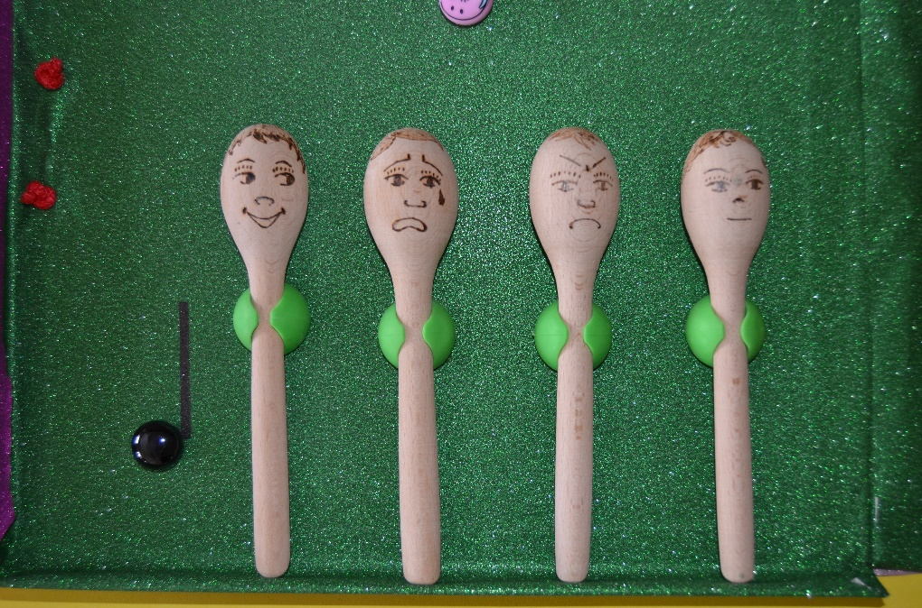

Цель: умение различать характер музыки;
Задача: научить передавать музыкальные впечатления в речи.
Ребенку дается прослушать 4 разнохарактерных произведения: «Грустное настроение» Штейнвиля, "Страшилище" В.Витлин, «Клоуны» Кабалевского, «Прогулка» В. Волкова. Задание: подобрать к каждому произведению соответствующее настроение лица у ложки. (данные произведения прилагаются на диске).

- Звучащая коробочка
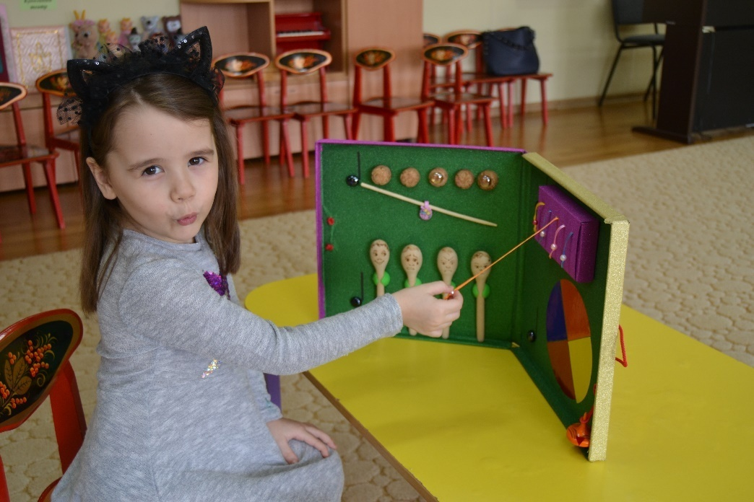
Целью данного пособия является оздоровительное дыхательное упражнение. Ребенок берет в руки коробочку, делает носиком глубокий вдох, при вытягивании ленточки пропевает гласный звук «у, а, о», соответствующий длине ленты. Особенность пособия в том, что ленты разной длины.
Упражнение развивает музыкальный слух, мелкую моторику ребенка и быстрое реагирование на остановку пропевания звука.
Данное пособие могут использовать воспитатели на занятиях по математике, когда изучают единицу измерения длины: дорога длинная, дорога короткая. Развивается сенсорика, длинная дорога - синяя ленточка, а короткая дорога - белая ленточка. Чтобы разнообразить игру, длину и цвет ленточек можно менять.
- Музыкальное колесо
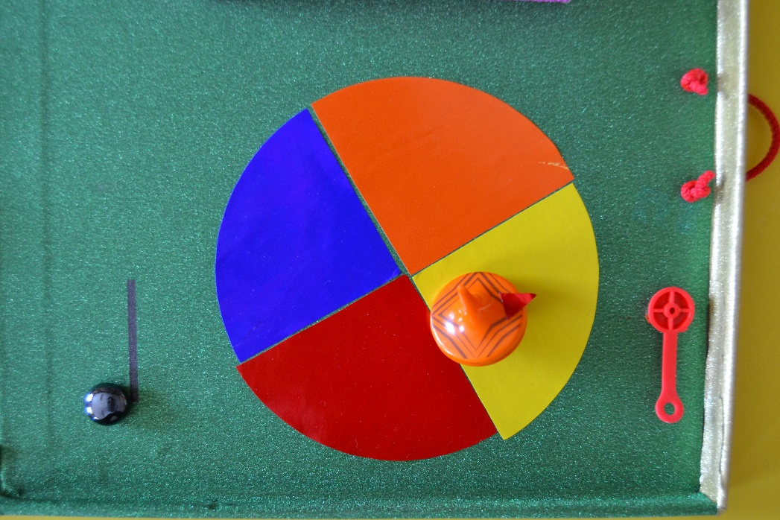

Цель и задачи: формировать умение реагировать на смену характера музыки и соответственно ей изменять движения;
Музыкальное поле имеет 4 цвета. Каждый цвет имеет музыкально-ритмическое действие: синий – марш, оранжевый – пляска, желтый – колыбельная, красный – галоп (данные произведения прилагаются на диске). Ребенок крутит юлу, а на каком цветном поле остановится стрелка, такое ритмическое движение выполняет ребенок. Игру можно повторить несколько раз.

- Лесенка – чудесенка
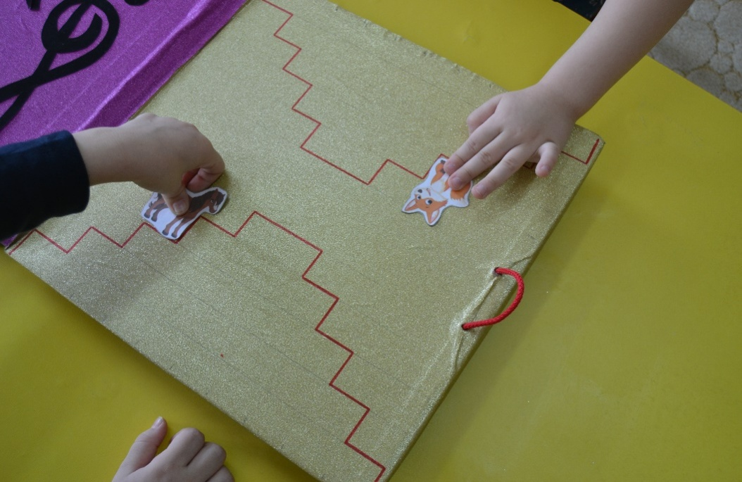

Целью этого пособия является развитие музыкального слуха у детей дошкольного возраста.
Задачей является сформировать умение интонировать движение мелодии вверх - вниз.
Два ребенка садятся напротив друг друга, выбирают животное и сажают его на первую ступеньку. Под фортепиано дети поют «Вот иду я верх, вот иду я вниз» или на слог «Ля». Поднимаются по лесенке фишкой животного вверх и вниз. Дети должны услышать, что каждая ступенька это нота по возрастающей и убывающей.

Данное пособие универсально. Не только по индивидуальному занятию по музыкальному развитию его можно использовать, но и может использовать педагог-психолог в своей работе, например упражнение «Лесенка» (на каждую ступень ребенок ставит себя, маму, папу, братьев, сестер).
И также воспитатели могут использовать это пособие на занятиях по математике (например, счет от 1 до 5, на какой ступеньке стоит цифра 1, 2, 3, 4, 5, по возрастающей и также по убывающей).

